Tratamento de lixiviado de aterro sanitário em região semiárida utilizando processo de coagulação-floculação-sedimentação
Mauro Felipe Alencar Militão
Amanda Bezerra de Sousa Pino

RESUMO: O lixiviado de aterros sanitários consiste em um líquido de composição complexa e elevado potencial poluidor, gerado a partir dos processos de decomposição dos resíduos sólidos aliado à parcela de água oriunda das precipitações, de modo que seu tratamento torna-se um processo difícil de se implementar. Assim, o presente estudo objetivou avaliar o processo de coagulação-floculação-sedimentação utilizando o coagulante químico cloreto férrico (FeCl₃) no tratamento de lixiviado de aterro sanitário em região semiárida. O lixiviado utilizado neste trabalho foi coletado no aterro sanitário da empresa Revert Soluções Ambientais em Juazeiro do Norte - CE nos meses de março e maio de 2023. Inicialmente o efluente foi submetido às análises físico-químicas para sua caracterização, ficando constatado elevadas concentrações de compostos inorgânicos e nitrogênio amoniacal. Os testes de coagulação, floculação e sedimentação foram realizados em equipamento de Jar test simples com 6 béqueres de 1L. A técnica apresentou bons resultados, sendo possível alcançar remoção superior a 68% para cor aparente e turbidez, enquanto a remoção do parâmetro DQO chegou ao valor máximo de 51,7%.
PALAVRAS-CHAVE: Coagulante químico; Tratamento Físico-Químico; Cloreto Férrico.
ABSTRACT: Landfill leachate consists of a liquid with a complex composition and high pollution potential, generated from the decomposition processes of solid waste combined with a portion of water from precipitation, making its treatment a challenging process to implement. Thus, the present study aimed to evaluate the coagulation-flocculation-sedimentation process using the chemical coagulant ferric chloride (FeCl3) in the treatment of landfill leachate in a semi-arid region. The leachate used in this work was collected from the landfill of the company Revert Soluções Ambientais in Juazeiro do Norte - CE in the months of March and May 2023. Initially, the effluent underwent physical-chemical analysis for characterization, revealing high concentrations of inorganic compounds and ammoniacal nitrogen. Coagulation, flocculation, and sedimentation tests were carried out using a simple Jar test apparatus with 6 units one-liter beakers. The technique yielded good results, achieving a removal rate of over 68% for apparent color and turbidity, while the removal of the COD parameter reached a maximum value of 51.7%.
Keywords: Chemical coagulant; Physicochemical treatment; Ferric chloride.

1 Introdução

A Política Nacional de Resíduos Sólidos (PNRS) estabelece que a disposição final ambientalmente adequada de resíduos sólidos urbanos (RSU) deve ser realizada por meio da distribuição ordenada dos rejeitos em aterros sanitários, atendendo aos critérios técnicos das normas vigentes e de forma a minimizar os impactos ambientais adversos (BRASIL, 2010).
Os aterros sanitários, mesmo sendo a forma mais adequada de disposição final de rejeitos, geram subprodutos perigosos e tóxicos, como é o caso do lixiviado e dos gases que são produzidos. O lixiviado é o efluente líquido gerado a partir dos processos de decomposição dos resíduos sólidos aliado à parcela de água oriunda das precipitações, sendo um material de elevado potencial poluidor e que apresenta composição complexa e variável, com altas concentrações de compostos orgânicos e inorgânicos, incluindo metais pesados, amônia, ácidos húmicos, nitrogênio, sais inorgânicos e compostos xenobióticos (COSTA; ALFAIA; CAMPOS, 2019; XU et al., 2017).
O tratamento do lixiviado é um dos processos mais difíceis de se executar. De acordo com Renou et al. (2018) a complexidade do lixiviado prejudica a elaboração de instruções gerais de tratamento. Além disso, os estudos sobre o tratamento de lixiviado são relativamente novos, visto que a maior parte dos aterros sanitários em operação foram implantados recentemente. Os primeiros aterros sanitários instalados do Brasil foram instalados na década de 70 (POVINELLI e SOBRINHO, 2009), tendo-se somente após esse processo de instalação dos aterros, a possibilidade de drenagem do lixiviado para caracterização e estudo das possíveis técnicas de tratamento.
No Brasil, as principais técnicas utilizadas no processo de tratamento de lixiviado são por meio de processos biológicos, como lagoas de estabilização, filtros biológicos, lodo ativado e wetland (COSTA; ALFAIA; CAMPOS, 2019). Outra possibilidade de tratamento é através da coagulação-floculação-sedimentação, sendo comum a realização desses processos utilizando um coagulante químico, como por exemplo o cloreto férrico (TAOUFIK, 2018; ISHAK et al., 2018) ou o policloreto de alumínio (YEKANI et al., 2022).
A maior parte dos estudos já realizados sobre a utilização de coagulantes no tratamento de lixiviado se limitam a locais com precipitação elevada e com lixiviados oriundos de aterros de grande porte, não havendo estudos nessa direção em regiões semiáridas e em aterros de médio e pequeno porte.
Neste contexto, o presente estudo objetivou avaliar o processo de coagulação-floculação-sedimentação utilizando o coagulante químico cloreto férrico (FeCl₃) no tratamento de lixiviado de aterro sanitário em região semiárida.

2 PROCEDIMENTOS METODOLÓGICOS

2.1 Breve descrição do aterro sanitário

O aterro sanitário gerador do lixiviado estudado nesta pesquisa pertence à empresa privada REVERT SOLUÇÕES AMBIENTAIS e está localizado no município de Juazeiro do Norte que fica na região sul do estado do Ceará, distanciando-se 396 km em linha reta da capital. O município possui clima tropical quente semiárido e tropical quente semiárido brando, com pluviosidade média anual de 925,1 mm distribuída principalmente de janeiro a maio e temperatura média variando de 24° a 26°C (IPECE, 2017).
Nesse aterro são depositados resíduos sólidos urbanos de grandes geradores da região e de três municípios próximos: Cedro, Jucás e Barbalha. Os três municípios somam aproximadamente 118 mil habitantes segundo os dados do último censo (IBGE, 2023). A célula (Figura 1) na qual o lixiviado foi coletado está em operação desde 2018, recebendo cerca de 80 toneladas de RSU diariamente.

Figura 1 - Localização do aterro sanitário objeto de estudo
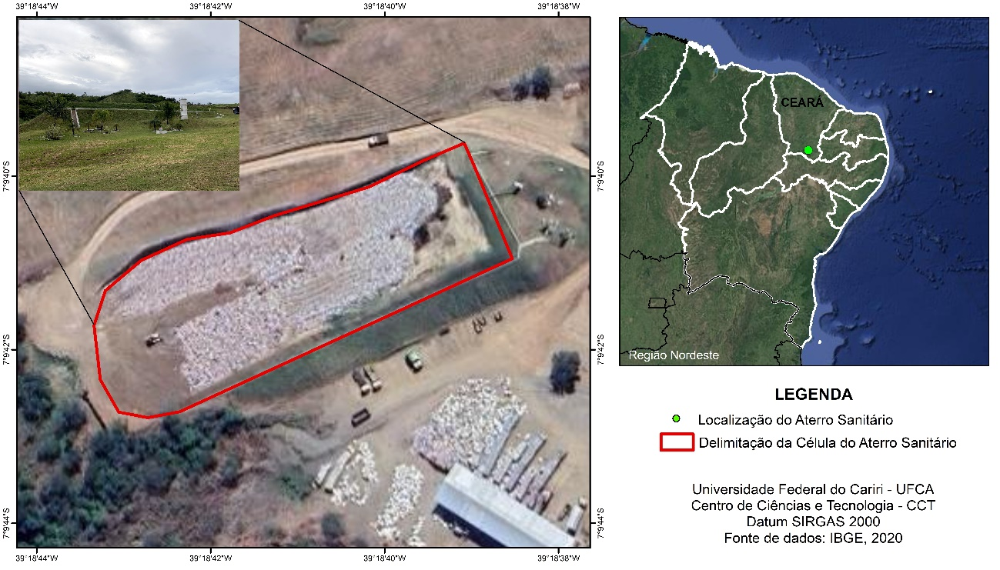
Fonte: Os autores.

2.2 Caracterização do lixiviado

Foram realizadas coletas em março e maio de 2023. Logo após cada coleta as amostras foram transportadas até o Laboratório de Saneamento da Universidade Federal do Cariri – UFCA para concluir sua caracterização. Os procedimentos de coleta, armazenamento e preservação seguiram os protocolos recomendados pelo Guia Nacional de Coleta e Preservação de Amostras da Companhia Ambiental do Estado de São Paulo (CETESB, 2011). Os parâmetros analisados e a metodologia adotada estão apresentados no Quadro 1.

Quadro 1 – Indicadores físico-químicos utilizados na caracterização do lixiviado bruto
Parâmetro | Método | Referência
pH | Método eletrométrico | APHA, AWWA e WEF (2017)
Cor aparente (mg/L) | Platino-cobalto
Turbidez (UNT) | Nefelométrico
Temperatura (°C) | Método instrumental
Fósforo total (mg/L) | Ácido ascórbico após digestão com persulfato de amônio
DQO (mg/L) | Refluxação fechada do dicromato de potássio
DBO5 (mg/L) | Diluição em frascos padrões com medidas de oxigênio dissolvido pelo método de Winkler
Nitrogênio amoniacal (mg/L) | Destilação e titulação
Sólidos totais (mg/L) | Gravimétrico
Sólidos totais fixos (mg/L) | Gravimétrico
Sólidos totais voláteis (mg/L) | Gravimétrico
Fonte: Os autores.

2.3 Ensaios de tratabilidade

Os testes de coagulação, floculação e sedimentação foram realizados em equipamento de Jar test simples, modelo JT102/6 Milan (Figura 1). Foram utilizados no equipamento 6 béqueres com capacidade de 1L. As condições de trabalho do processo foram: velocidade de mistura rápida (VMR) de 120 rpm, tempo de coagulação (TC) de 2 minutos, velocidade de mistura lenta (VML) 20 rpm e tempo de floculação (TF) de 15 minutos, o tempo de sedimentação (TS) foi de 60 minutos.

Figura 2 – Equipamento Jar test
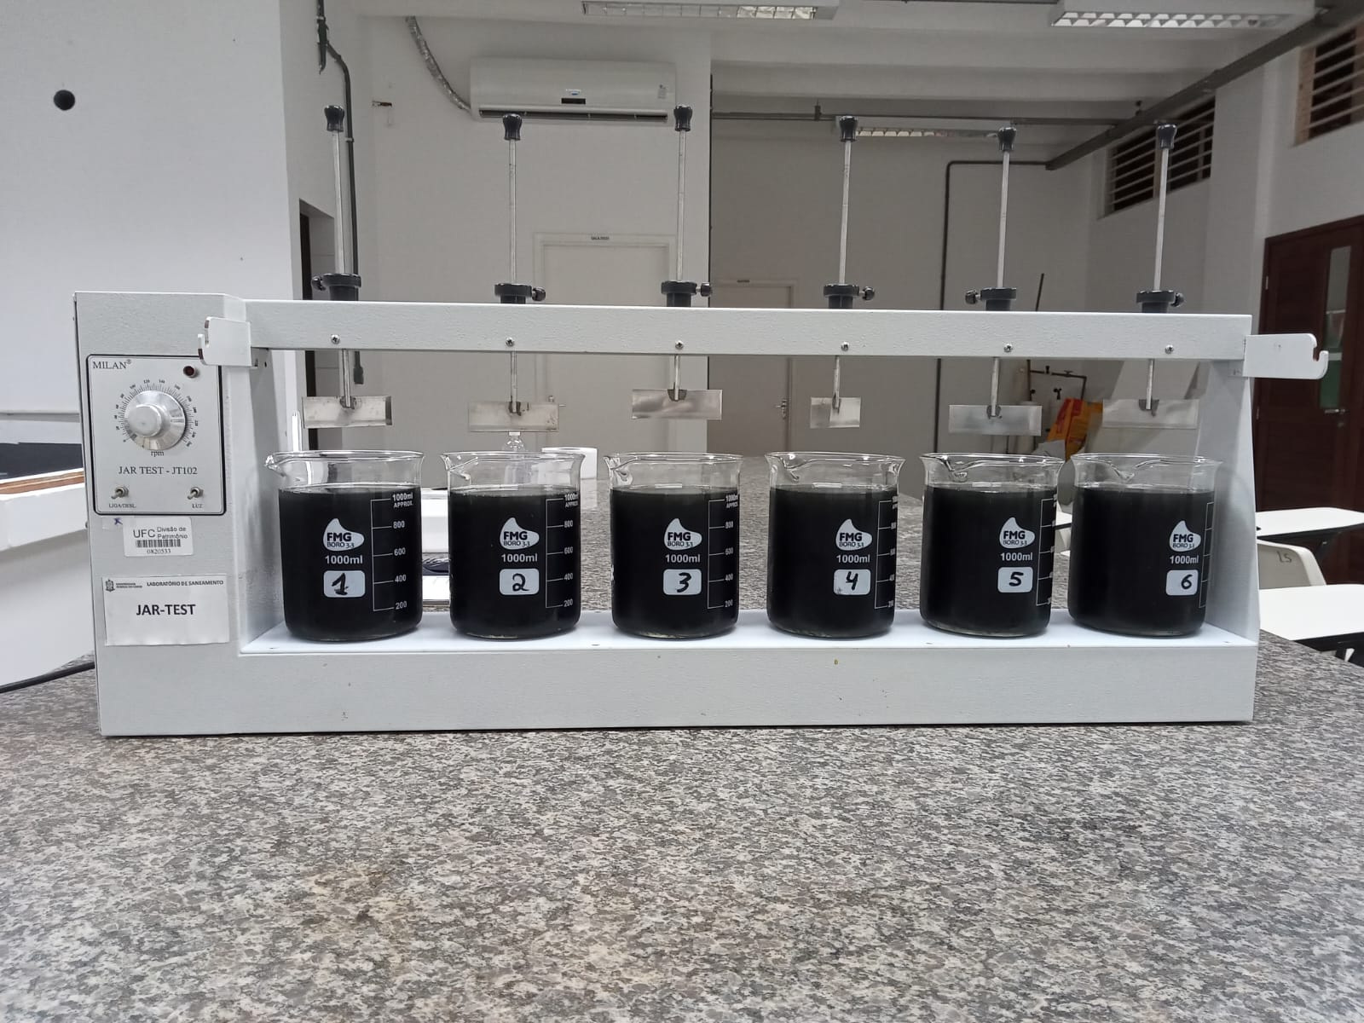
Fonte: Os autores.

Durante as etapas de realização dos testes de tratabilidade do lixiviado, os indicadores avaliados para a detecção da dosagem ótima de cloreto férrico foram turbidez, cor aparente e DQO, os métodos analíticos foram os mesmos utilizados na caracterização do lixiviado bruto. Foram aplicadas dosagens do coagulante que variaram de 0,8 a 3,2 g/L.

3 APRESENTAÇÃO E DISCUSSÃO DOS RESULTADOS

As amostras de lixiviado coletadas no aterro sanitário foram submetidas às análises físico-químicas com o objetivo de caracterizar sua composição. Os resultados obtidos estão apresentados na Tabela 1.
Tabela 1 – Caracterização das amostras
Parâmetro | Março | Maio
pH | 7,6 | 7,6
Cor aparente (uH) | 294,0 | 226,1
Turbidez (UNT) | 295,0 | 329,0
Temperatura (°C) | 35,9 | 35,0
Fósforo total (mg/L) | 19,9 | 23,0
DQO (mg/L) | 5.395,0 | 1.859,0
DBO₅ (mg/L) | 3.067,0 | 265,35
DBO₅/DQO | 0,57 | 0,14
Nitrogênio amoniacal (mg/L) | 280,0 | 600,6
Sólidos totais-ST(mg/L) | 8.250 | 8.080,7
Sólidos totais fixos-STF (mg/L) | 5.027,0 | 6.195,3
Sólidos totais-STV voláteis (mg/L) | 3.223,0 | 1.885,3
STF/ST (%) | 60,9 | 76,7
Fonte: Os autores.

Como pode ser observado pela Tabela 1, o lixiviado coletado em março apresentou uma relação DBO5/DQO de 0,57, representando uma elevada biodegradabilidade. Porém, o mesmo não pôde ser verificado no lixiviado coletado em maio, no qual a relação DBO5/DQO foi de apenas 0,14. Em relação aos sólidos totais observou-se por meio da relação STF/ST que cerca de 60,9% são de origem inorgânica para a amostra de lixiviado coletada em março e 76,7% para a amostra coletada em maio. O lixiviado coletado em ambas as ocasiões apresentaram pH de 7,6.
Embora a relação DBO5/DQO e o pH sejam favoráveis para a degradação biológica do lixiviado, as altas concentrações observadas de nitrogênio amoniacal e compostos inorgânicos inviabilizam tal processo.
Os valores encontrados no estudo estão de acordo com os dados encontrados na literatura, sendo discutível as características do lixiviado de acordo com a faixa de idade do aterro sanitário. A Tabela 2 apresenta as características físico-químicas de lixiviados com diferentes faixas de idade.

Tabela 2 – Características físico-químicas de lixiviados com diferentes faixas de idade
Parâmetros | Idade do aterro (anos)
 | <5 (fase ácida) | 5 – 10 (fase intermediária) | >10 (fase metanogênica)
pH¹ | <6,5 | 6,5–7,5 | >7,5
DQO (mg/L)¹ | >10.000 | 4.000–10.000 | <4.000
DBO₅/DQO¹ | >0,3 | 0,1–0,3 | <0,1
DBO₅ (mg/L)¹ | >3.000 | 400 – 3.000 | 4.000
Compostos orgânicos¹ | 80% de AGV | 5-30% AGV + AH e AF | AH e AF
Metais pesados¹ | Baixo - médio | Baixo | Baixo
Biodegradabilidade¹ | Elevada | Média | Baixa
NAT (mg/L)² | 3.821 – 1.564,2 | 733,1- 1.273,6 | 238,2 - 715
Nitrogênio total (mg/L)² | 1.753,5-4.368,2 | 873,5-1.489,8 | 428,2-980,1
Fósforo total (mg/L)² | 17,97 – 34,9 | 3,4-14,83 | 0,62-7,21
Alcalinidade (mg/L)² | 8.049-18.162 | 4.365-5.573 | 1.754-4.649
Fonte: ¹Renou et al. (2008); ² Ziyang et al. (2009).
Legenda: AGV – Ácidos Graxos Voláteis; AH – Ácidos Húmicos; AF – Ácidos Fúlvicos.

Com base nos dados apresentados na Tabela 1 referentes à caracterização das amostras de lixiviado e nas informações apresentadas na Tabela 2, nota-se que possivelmente o aterro sanitário em estudo nesta pesquisa encontra-se na fase intermediária ou se aproximando da fase metanogênica de degradação dos resíduos.
Percebe-se também pela Tabela 2, que ocorre uma grande variabilidade das características físico-químicas dos lixiviados ao longo da vida útil do aterro sanitário. Essas características e sua variabilidade são direta e indiretamente influenciadas por fatores climáticos, operacionais e estruturais que interferem no potencial poluidor e no volume gerado de lixiviado (NASCIMENTO et al., 2022).
Os Gráfico 1, 2 e 3 apresentam os resultados dos ensaios de Jar test realizados. É preciso destacar que os ensaios no qual foram empregadas dosagens de 0,8 a 1,2 g/L foram realizados com lixiviado coletado no mês de março de 2023 e os demais ensaios foram praticados com o lixiviado coletado em maio de 2023.
Por meio do Gráfico 1, percebe-se que a utilização do coagulante possibilitou uma remoção de 65,7% de cor aparente no lixiviado coletado em março aplicando dosagem de 1,1 g/L, no entanto, para o lixiviado coletado no mês de maio só foi possível observar remoções acima de 60% de cor utilizando dosagens superiores a 2,5 g/L, quando se alcançou a remoção máxima de 68,9% empregando dosagem de 3,2 g/L. Outros trabalhos realizados em condições próximas obtiveram remoção de 80% de cor verdadeira, como Porto et al. (2019).

Gráfico 1 – Remoção percentual de cor
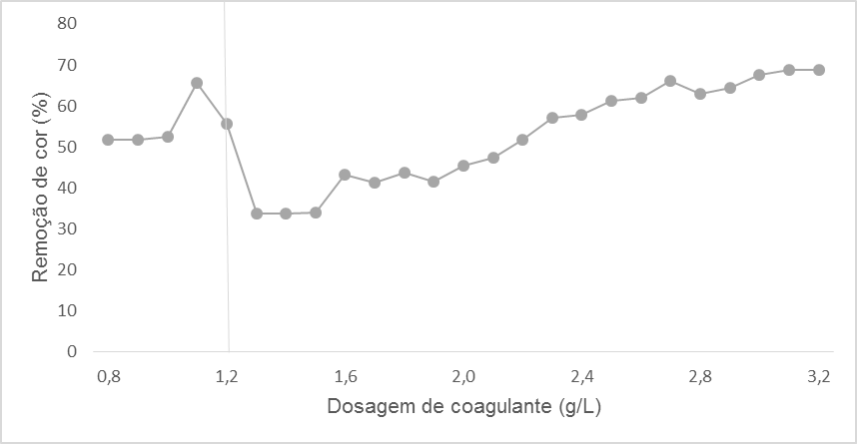
Fonte: Os autores.
O Gráfico 2 a seguir demonstra que a utilização do coagulante possibilitou remoção superior de 65,8% de turbidez no lixiviado coletado em março quando aplicado uma dosagem de 1,1 g/L. Já para o lixiviado coletado em maio foi necessário utilizar doses superiores a 2,3 g/L para se obter remoção acima de 60%, chegando à remoção máxima de 68,7% aplicando dosagem de 3,2 g/L. Porto et al. (2019) alcançou em seu trabalho remoção de 90% de turbidez.

Gráfico 2 – Remoção percentual de turbidez
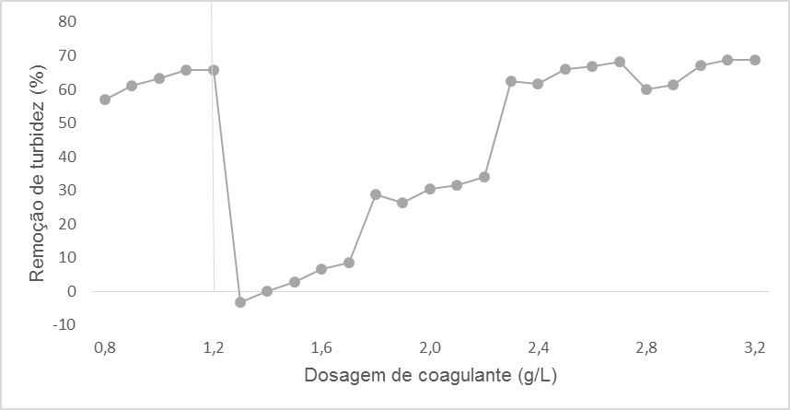
Fonte: Os autores.

O Gráfico 3 apresenta a remoção de DQO, e logo podemos perceber que para o lixiviado coletado em março a remoção foi de apenas de 11,5% aplicando dosagem de 0,9 g/L. Entretanto, para a amostra coletada em maio a remoção de DQO chegou a 51,7 % quando se aplicou a dosagem de 2,7 g/L de cloreto férrico. Ishak et al. (2018) obteve 76,9% de eficiência de remoção de DQO em sua pesquisa.
Gráfico 3 – Remoção percentual de DQO
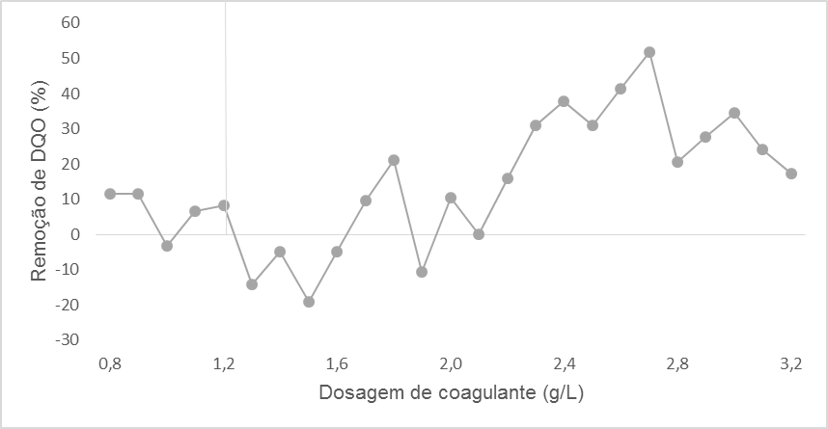
Fonte: Os autores.

Durante os testes de tratabilidade realizados em equipamento de Jar test, observou-se além da esperada sedimentação dos flocos, a flotação de material formando um aglomerado de espuma na superfície da amostra (Figura 3), assim também como a ocorrência de flocos menores em suspensão. Tais fenômenos manifestam a complexidade encontrada na composição dos lixiviados de aterro sanitários.

Figura 3 – Formação de espuma após coagulação-floculação
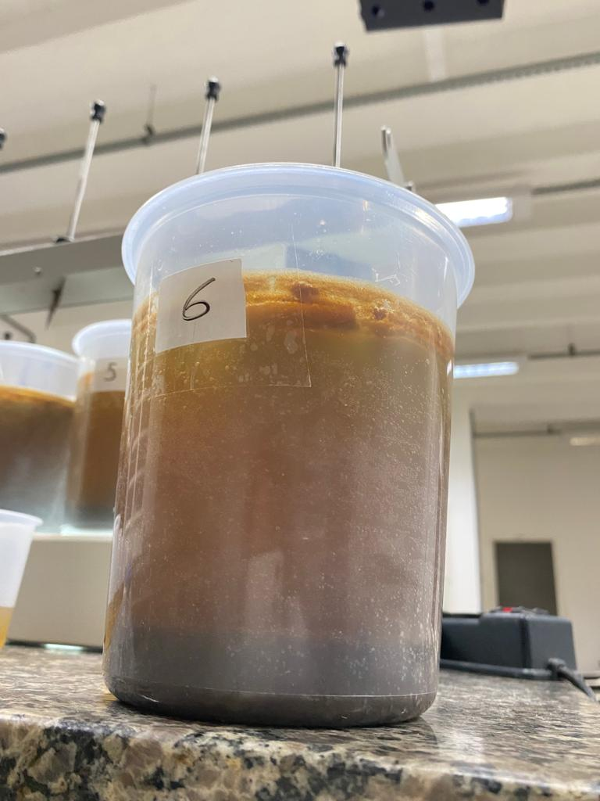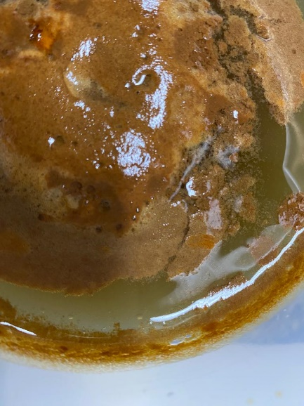
Fonte: Os autores.

4 CONCLUSÕES

- Com relação a caracterização do lixiviado pôde-se evidenciar a necessidade de tratamentos físico-químicos, pois apesar do lixiviado apresentar elevada biodegradabilidade da amostra coletada em março, o mesmo não ocorreu com a amostra coletada em maio, no qual a relação DBO5/DQO foi de apenas 0,14 indicando que houve possivelmente um avanço no nível de degradação biológica do lixiviado nesse período, além das altas concentrações de nitrogênio amoniacal e compostos inorgânicos.
- Com relação ao processo de coagulação-floculação-sedimentação em escala de bancada utilizando cloreto férrico como coagulante, os resultados obtidos por meio desta pesquisa demonstraram a eficácia dessa técnica, sendo possível alcançar remoções de 65,7% de cor aparente; 65,8% de turbidez e 11,5% de DQO para amostra coletada em março. Enquanto que, para o lixiviado coletado em maio foi obtido remoções de 68,9 de cor aparente; 68,7 de turbidez e 51,7% de DQO.

Agradecimentos

À Funcap (Fundação Cearense de Apoio ao Desenvolvimento Científico e Tecnológico) pela bolsa concedida, à Revert Soluções Ambientais por possibilitar a coleta das amostras de lixiviado e ao laboratório de Saneamento na pessoa da Professora Maria Gorethe de Sousa Lima e da técnica Lucimara Alves Bandeira.

REFERÊNCIAS

APHA; AWWA; WEF. Standard methods for the examination of water and wastewater. 22 ed. Washington: APHA, 2017, 1203 p.
BRASIL, 2010. Política Nacional de Resíduos Sólidos. Lei N° 12.305. Diário Oficial da União – DOU. Disponível em: https://www.planalto.gov.br/ccivil_03/_ato2007-2010/2010/lei/l12305.htm. Acesso em: 29 jul. 2023.
COMPANHIA AMBIENTAL DO ESTADO DE SÃO PAULO (CETESB). Guia nacional de coleta e preservação de amostras: água, sedimento, comunidades aquáticas e efluentes líquidos. São Paulo: CETESB, 2011, 327 p.
COSTA, A. M.; ALFAIA, R. G. S. M.; CAMPOS, J. C. Landfill leachate treatment in Brazil:an overview. Journal of environmental management,[s. l.], v. 232, p. 110-116, 2019. Disponível em: https://www.researchgate.net/publication/330215461_Landfill_leachate_treatment_in_Brazil_-_An_overview. Acesso em: jul. 2023.
IBGE – INSTITUTO BRASILEIRO DE GEOGRAFIA E ESTATÍSTICA. Censo demográfico 2022. Disponível em: https://www.ibge.gov.br/estatisticas/sociais/trabalho/22827-censo-demografico-2022.html?edicao=35938 . Acesso em: jul. 2023.
IPECE. Perfil Municipal – 2017 – Juazeiro do Norte. Disponível em: https://www.ipece.ce.gov.br/wpcontent/uploads/sites/45/2018/09/Juazeiro_do_Norte_2017.pdf . Acesso em: jul. 2023.
ISHAK, A. R.; HAMID, F. S.l; MOHAMAD, S.; TAY, K. S. Stabilized landfill leachate treatment by coagulation-flocculation coupled with UV-based sulfate radical oxidation process. Waste Management, [S.L.], v. 76, p. 575-581, jun. 2018. Elsevier BV. Disponível em: http://dx.doi.org/10.1016/j.wasman.2018.02.047. Acesso em: 01 jul. 2013
NASCIMENTO, Samanda Costa et al. Variação sazonal de indicadores físico-químicos e fitotoxicológicos em lixiviado de aterro sanitário localizado no semiárido brasileiro. Engenharia Sanitaria e Ambiental, v. 27, p. 1097-1104, 2022. Disponível em: https://www.scielo.br/j/esa/a/PKY45Zb5JXWfVTCBhCdfxqp/?lang=pt#. Acesso em: 01 jul. 2023.
PORTO, Camila de Almeida et al. Avaliação da coagulação/floculação como pós-tratamento de lixiviado de aterro sanitário utilizando coagulantes químico e natural. Revista DAE. V.67, 2019. Disponível em: http://revistadae.com.br/artigos/artigo_edicao_218_n_1804.pdf. Acesso em: jul. 2023.
POVINELLI, J.; SOBRINHO, P. A. Introdução. In: GOMES, L. P (coord.). Estudos de Caracterização e Tratabilidade de Lixiviados de Aterros Sanitários para as Condições Brasileiras. Rio de Janeiro: ABES, 2009.
RENOU, S.; GIVAUDAN, J.G.; POULAIN, S.; DIRASSOUYAN, F.; MOULIN, P. Landfill leachate treatment: Review and opportunity. J. Hazard. Mater. 2008, 150, 468–493.
TAOUFIK, Mohamed et al. Treatment of landfill leachate by coagulation-flocculation with FeCl₃: process optimization using Box–Behnken design, Journal of Materials and Environmental Sciences, Oujda, v. 9, P. 2458-2467, 2018. Disponível em: https://www.researchgate.net/publication/327248387_Treatment_of_landfill_leachate_by_coagulation-flocculation_with_FeCl3_process_optimization_using_Box-Behnken_design . . Acesso em: 29 jul. 2023.
XU, Y., CHEN, C., LI, X., LIN, J., LIAO, Y., JIN, Z.. Recovery of humic substances from leachate nanofiltration concentrate by a two-stage process of tight ultrafiltration membrane. J. Clean. Prod. 161 (2017), 84e94.
YEKANI, N. H.; PEYRAVI, M.; JAHANSHAHI, M.; BAGHERI, M.. Design and annual operation of full-scale landfill leachate plant in Iran: focus on multistage membrane technology. Chemical Papers, [S.L.], v. 76, n. 7, p. 4509-4521, 8 abr. 2022. Springer Science and Business Media LLC. http://dx.doi.org/10.1007/s11696-022-02108-0.
ZIYANG, L.; YOUCAI, Z.; TAO, Y.; YU, S.; HUILI, C.; NANWEN, Z.; RENHUA, H. Natural attenuation and characterization of contaminants composition in landfill leachate under different disposing ages. Science Of The Total Environment, v. 407, n. 10, p. 3385-3391, 2009.

Universidade Federal do Cariri, mauro.felipe@aluno.ufca.edu.br, Funcap (Fundação Cearense de Apoio ao Desenvolvimento Científico e Tecnológico).
Universidade Federal do Cariri, amanda.sousa@ufca.edu.br.

